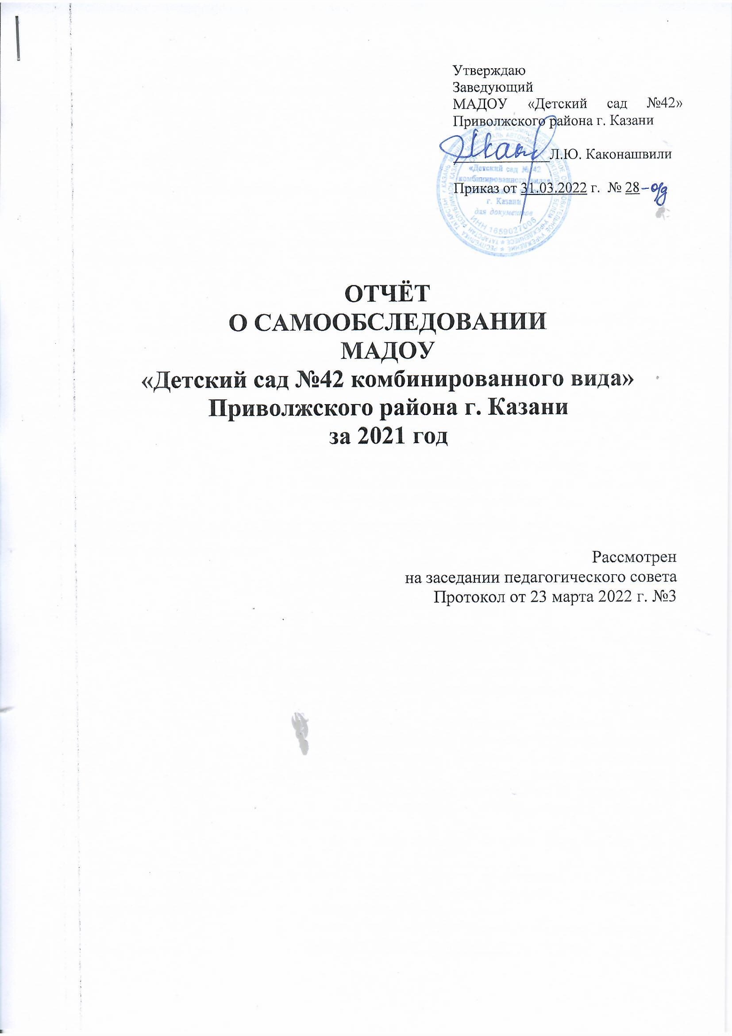

Самообследование
Муниципального автономного дошкольного образовательного учреждения
«Детский сад № 42 комбинированного вида» Приволжского района г Казани
за 2021 год

1. Аналитическая часть

Общая характеристика учреждения

Наименование МАДОУ (вид) – документ, подтверждающий статус | Муниципальное автономное дошкольное образовательное учреждение детский сад комбинированного вида №42  Лицензия - регистрационный номер – 6081 от 25.03.2015 года, серия 16Л № 001876  Устав
Сокращенное название | МАДОУ «Детский сад № 42»
Историческая справка. Год постройки, реконструкция, капитальный ремонт | Функционирует с 1976 года.  До 1995 года ДОУ принадлежало Казанскому компрессорному заводу.  С 2009 г. – МАДОУ «Детский сад № 42 комбинированного вида» Приволжского района г. Казани.  Капитального ремонта не было.  МАДОУ «Детский сад № 42» в 2022 году включен в предварительную программу капитального ремонта при условии достаточного финансирования.
Адрес, телефон, факс, электронная почта, сайт | Республика Татарстан, 420139, г. Казань, ул. Рихарда Зорге, 91  Тел.:268-13-04, 268-13-03; Факс 2 61-55-87  madou42detsad@mail.ru, madou.42@tatar.ru,  cайт: https://edu.tatar.ru/priv/page86001.htm
Структура управления | Управление МАДОУ «Детский сад № 42» осуществляется в соответствии с законом РФ «Об образовании» от 29 декабря 2012 г. № 273-ФЗ, на основании Устава МАДОУ «Детский сад № 42» на основе принципов единоначалия и самоуправления.  Непосредственное управление детским садом осуществляет заведующий Каконашвили Любовь Юрьевна.  Старший воспитатель Плохова Алена Михайловна, старший воспитатель высшей квалификационной категории, осуществляет организацию и контроль за качеством воспитательно - образовательного процесса.  Учредитель осуществляет контроль за деятельностью МАДОУ «Детский сад № 42».
Тип здания (краткая характеристика здания, территории) | Отдельно стоящее типовое двухэтажное здание, имеет развитую систему коммуникаций, общая площадь по зданию составляет 1949,1 кв.м.  Территория детского сада озеленена по всему периметру различными видами деревьев и кустарников, имеются клумбы, цветники, огород.  Имеется 11 детских площадок с теневыми навесами, на площадках присутствуют малые архитектурные формы, спортивная площадка, «зеленая зона», цветники.  Вблизи детского сада расположены:  1.МБОУ «Гимназия №21» Приволжского района г. Казани  2.МБОУ «Татарско-русская средняя общеобразовательная школа № 68 с углубленным изучением отдельных предметов» Приволжского района г. Казани.  3.ГАУЗ «Детская городская поликлиника №10»,  4.ГАУЗ «Городская поликлиника № 21».  5. МУ ДОД г. Казани "Детская музыкальная школа №8"
Модель МАДОУ (структура и количество групп, укомплектованность ДОУ, структурные компоненты, дополнительные помещения) | Проектная мощность детского сада –11 групп.  Структура и количество групп рассчитаны на 210 мест.  Фактическая мощность — 11 групп.  Количество воспитанников: 309 человек  В дошкольном учреждении функционирует 11 групп, укомплектованных по возрастному принципу.  Из них:  для детей дошкольного возраста от 2 до 3 лет – 1,  для детей дошкольного возраста от 3 до 7 лет:  -для детей младшего возраста (с 3 до 4 лет) - 2,  - для детей среднего возраста (с 4 до 5 лет) - 2,  - для детей старшего возраста (с 5 до 6 лет) - 2,  - для детей подготовительного дошкольного возраста (с 6 до 7 лет) - 4.  Структурные компоненты:  11 возрастных групп;  Физкультурный зал  Музыкальный зал;  Медицинский кабинет, процедурный кабинет, изолятор;  Пищеблок;  Прачечная.  Кабинет заведующего;  Методический кабинет;  Кабинет по обучению татарскому языку;  Психологический кабинет;  Логопедический кабинет;  Кабинет по обучению детей безопасному поведению на дорогах;  Этнографический музей (передвижной);  «Зеленая зона» участка (огород, сад, цветники).
Режим работы | Общий режим работы ДОУ:  с 7.30 до 18.00, выходные дни – суббота и воскресенье.  11 групп с 10,5 ч. пребыванием.  Гибкость режима проявляется к детям, посещающим музыкальную школу, спортивные секции, школы раннего развития и т.д.  В учреждении функционирует группа удлиненного пребывания на платной основе:  6.30 -7.30 ; с 18.00-18.30
Правила приёма в ДОУ | В 2021-2022 учебном году в МАДОУ «Детский сад № 42» принимались дети в возрасте с 2 до 7 лет.  Прием детей осуществлялся на основании протокола комплектования Отдела образования Приволжского и Вахитовского районов г.Казани, свидетельства о рождении ребенка, медицинского заключения, документа, подтверждающего регистрацию по месту жительства или по месту пребывания ребенка на территории муниципального образования г. Казани, заявления и документов, удостоверяющих личность одного из родителей (законных представителей) с заключением договора между родителем (законным представителем) и ДОУ.
Основная цель детского сада | Воспитательно-образовательная работа с детьми 2 - 7 лет, обеспечивающая равные стартовые возможности развития всех детей.
Детский сад решает следующие задачи: | Обеспечение условий для социальной адаптации детей;  Создание оптимальных условий для охраны и укрепления физического и психического здоровья детей;  Осуществление познавательного, речевого, социально-коммуникативного, художественно-эстетического и физического развития детей в соответствии с реализуемой Основной образовательной программой;  Определение направлений индивидуально-ориентированной педагогической, психологической помощи детям от 2 до 7 лет на основе мониторинга развития;  Обогащение развивающей предметно-пространственной среды образовательного учреждения, с целью создания благоприятных условий для воспитательно – образовательной работы с учетом требований ФГОС ДО;  Разработка и внедрение эффективных форм взаимодействия взрослого и ребёнка;  Построение взаимодействия с семьей по принципу партнерства для обеспечения полноценного развития ребенка;  Создание атмосферы гуманного и доброжелательного отношения ко всем воспитанникам;  Создание комфортности пребывания детей, родителей и сотрудников в учреждении;  Совершенствование материально-технической базы педагогического процесса.
Содержание образовательной деятельности, образовательного процесса | В ДОУ успешно реализуются современные образовательные программы и технологии дошкольного образования, создана интегрированная система планирования образовательной деятельности с учетом направленности реализуемой образовательной программы, возрастных особенностей воспитанников, которая позволяет поддерживать качество подготовки воспитанников к школе на достаточно высоком уровне.  Содержание программы соответствует основным положениям возрастной психологии и дошкольной педагогики; выстроено с учетом принципа интеграции образовательных областей в соответствии с возрастными возможностями и особенностями воспитанников, спецификой и возможностями образовательных областей.  Программа основана на комплексно-тематическом принципе построения образовательного процесса; предусматривает решение программных образовательных задач в совместной деятельности взрослого и детей, самостоятельной деятельности детей не только в рамках непосредственно образовательной деятельности, но и при проведении режимных моментов в соответствии со спецификой дошкольного образования.  Программа составлена в соответствии с образовательными областями: «Физическое развитие», «Социально-коммуникативное развитие», «Познавательное развитие», «Художественно-эстетическое развитие», «Речевое развитие». Реализация каждого направления предполагает решение специфических задач во всех видах детской деятельности, имеющих место в режиме дня дошкольного учреждения: режимные моменты, игровая деятельность; специально организованные традиционные и интегрированные занятия; индивидуальная и подгрупповая работа; самостоятельная деятельность; опыты и экспериментирование.  Используются в воспитательно-образовательном процессе:  1.Основная образовательная программа дошкольного образования МАДОУ «Детский сад № 42», разработанная на основе Закона об образовании РФ, Федерального государственного образовательного стандарта, СанПиН 2.4.3648-20;  2.Учебно-методический комплект по обучению дошкольников татарскому языку (под ред. З.М. Зариповой и др.);  3.Программы коррекционной направленности «Воспитание и обучение детей дошкольного возраста с ФФН» Т.Б. Филичёвой, Г.В. Чиркиной; программа логопедической работы по преодолению общего недоразвития речи у детей, Т. Б. Филичевой, Г. В. Чиркиной, Т. В. Тумановой;  4.Парциальные программы по экологическому воспитанию:  О.А.Воронкевич «Добро пожаловать в экологию», С.Н.Николаева «Юный эколог», Н.А. Рыжова «Наш дом природа»  5.Авторские программы педагогов МАДОУ «Детский сад №42».  6. Апробация ОП ДО: «Детский сад 2100», «Мозаика», «Первые шаги».  Учебный план составлен в соответствии с современными дидактическими, санитарными и методическими требованиями, содержание выстроено в соответствии с ФГОС. При составлении плана учтены предельно допустимые нормы учебной нагрузки.
Дополнительное образование воспитанников | Дополнительное образование воспитанников осуществляется по 3 направлениям: социально-педагогическое, художественное, физкультурно-спортивное.  Учреждение представляет следующие кружки:  Акробатика, Английский язык, Театрализованная студия «Калейдоскоп», «Волшебная мастерская», «Витаминно-кислородный коктейль», Изо-студия «Цветные ладошки», «Веселая логоритмика», «Школа будущего первоклассника «Успех»», Тестопластика «Мука+солька», студия танца «Овация», группа удлиненного пребывания, «Звукоград», «Каратэ», Футбол «Рубин».
Взаимодействие с родителями | Строится на принципе сотрудничества.  При этом решаются приоритетные задачи:  -повышение педагогической культуры родителей;  -приобщение родителей к участию в жизни детского сада;  -изучение семьи и установление контактов с ее членами для согласования воспитательных воздействий на ребенка.  Для решения этих задач используются различные формы работы:  - групповые родительские собрания, консультации;  - проведение совместных мероприятий для детей и родителей;  - анкетирование;  - наглядная информация;  - показ образовательной деятельности для родителей;  - выставки совместных работ;  - посещение открытых мероприятий и участие в них;  - заключение договоров с родителями вновь поступивших детей  Работает консультативная служба специалистов: старшего воспитателя, учителя - логопеда, педагога-психолога, музыкального руководителя, старшей медсестры.  Образовательная деятельность осуществляется в процессе организации различных видов детской деятельности, образовательной деятельности, осуществляемой в ходе режимных моментов, самостоятельной деятельности, взаимодействия с семьями детей.  Основной формой работы с детьми дошкольного возраста и ведущим видом деятельности для них является игра. Образовательный процесс реализуется в адекватных дошкольному возрасту формах работы с детьми.  В течение учебного года в методическом кабинете организовывались постоянно действующие выставки новинок методической литературы, тематические и по запросам педагогов, постоянно обновлялись стенды для информации.
Кадровое обеспечение | Работа с кадрами была направлена на повышение профессиональной компетентности, творческого потенциала педагогической культуры педагогов, оказание методической помощи педагогам.  Составлен план прохождения аттестации, повышения квалификации педагогов.  Дошкольное образовательное учреждение укомплектовано кадрами полностью. Педагоги детского сада постоянно повышают свой профессиональный уровень: посещают методические объединения по направлениям развития детей: социально-коммуникативное, познавательное и т.д., участвуют в вебинарах, знакомятся с опытом работы своих коллег и других дошкольных учреждений, приобретают и изучают новинки периодической и методической литературы. Все это в комплексе дает хороший результат в организации педагогической деятельности и улучшении качества образования и воспитания дошкольников.
Материально-техническая база | В дошкольном учреждении создана материально-техническая база для жизнеобеспечения и развития детей, ведется систематически работа по созданию предметно-развивающей среды.  Здание детского сада светлое, имеется центральное отопление, вода, канализация, сантехническое оборудование в удовлетворительном состоянии.  В детском саду имеются: групповые помещения, кабинет заведующего, методический кабинет, кабинет учителя - логопеда, кабинет педагога-психолога, кабинет татарского языка, кабинет по обучению детей безопасному поведению на дороге, музыкальный зал, физкультурный зал, пищеблок, прачечная, медицинский кабинет.  Все кабинеты оформлены предметно, эстетически и функционально.  При создании предметно-развивающей среды воспитатели учитывают возрастные, индивидуальные особенности детей своей группы. Оборудованы групповые комнаты, включающие игровую, познавательную, обеденную зоны. Группы постепенно пополняются современным игровым оборудованием, современными информационными стендами.  Предметная среда всех помещений оптимально насыщена, выдержана мера «необходимого и достаточного» для каждого вида деятельности, представляет собой «поисковое поле» для ребенка, стимулирующее процесс его развития и саморазвития, социализации и коррекции. В ДОУ не только уютно, красиво, удобно и комфортно детям, созданная развивающая среда открывает нашим воспитанникам весь спектр возможностей, направляет усилия детей на эффективное использование отдельных ее элементов.  В музыкальном зале, в кабинете татарского языка, в психологическом кабинете имеются мультимедийные установки, которые используются при организации воспитательно-образовательного процесса.  Обеспечение условий безопасности выполняется локальными нормативно-правовыми документами: приказами, инструкциями, положениями.  В соответствии с требованиями действующего законодательства по охране труда с сотрудниками систематически проводятся разного вида инструктажи: вводный (при поступлении на работу), первичный (с вновь поступившими), повторный, что позволяет персоналу владеть знаниями по охране труда и технике безопасности, правилами пожарной безопасности, действиям в чрезвычайных ситуациях.  С воспитанниками детского сада проводятся беседы по ОБЖ, игры по охране здоровья и безопасности, направленные на воспитание у детей сознательного отношения к своему здоровью и жизни.  Медицинский блок включает в себя медицинский, процедурный кабинет, который оснащен необходимым медицинским инструментарием, набором медикаментов. Старшей медицинской сестрой ДОУ ведется учет и анализ общей заболеваемости воспитанников, анализ простудных заболеваний.  МАДОУ «Детский сад №42» курирует врач-педиатр ГАУЗ «Детская городская поликлиника № 10», расположенной по адресу: г.Казань, пр-кт Победы д.56, которая осуществляет лечебно-профилактическую помощь детям, даёт рекомендации родителям по укреплению здоровья детей и предупреждению вирусных, инфекционных заболеваний, проводит совместную работу с педагогическим коллективом по реабилитации детей в условиях детского сада.  Проводятся профилактические мероприятия:  Старшей медсестрой ДОУ:  - осмотр детей во время утреннего приема;  - антропометрические замеры;  - анализ заболеваемости 1 раз в месяц, в квартал, 1 раз в год;  - ежемесячное подведение итогов посещаемости детей;  - лечебно-профилактические мероприятия.

2. Показатели деятельности ДОУ

№ п/п | Показатели | Единица  измерения
1. | Образовательная деятельность
1.1 | Общая численность воспитанников, осваивающих образовательную программу дошкольного образования, в том числе | 308
1.1.1 | В режиме полного дня (8-12 часов) | 308
1.1.2 | В режиме кратковременного пребывания (3-5 часов) | 0
1.1.3 | В семейной дошкольной группе | 0
1.1.4 | В форме семейного образования с психолого-педагогическим сопровождением на базе дошкольной образовательной организации | 0
1.2 | Общая численность воспитанников в возрасте до 3 лет | 0
1.3 | Общая численность воспитанников в возрасте от 3 до 8 лет | 308
1.4 | Численность/удельный вес численности воспитанников в общей численности воспитанников, получающих услуги присмотра и ухода: | 308/100%
1.4.1 | В режиме полного дня (8-12 часов) | 308/100%
1.4.2 | В режиме продлённого дня (12ч) | 0/0%
1.4.3 | В режиме круглосуточного пребывания | 0/0%
1.5 | Численность/удельный вес численности воспитанников с ограниченными возможностями здоровья в общей численности воспитанников, получающих услуги: (ТНР) | 54/18%
1.5.1 | По коррекции недостатков в физическом и (или) психическом развитии | 3/1%
1.5.2 | По освоению образовательной программы дошкольного образования | 308/100%
1.5.3 | По присмотру и уходу | 308/100%
1.6 | Средний показатель пропущенных дней при посещении дошкольной образовательной организации по болезни на одного воспитанника | 5,4
1.7 | Общая численность педагогических работников, в том числе: | 24
1.7.1 | Численность/удельный вес численности педагогических работников, имеющих высшее образование | 19/79%
1.7.2 | Численность/удельный вес численности педагогических работников, имеющих высшее образование педагогической направленности (профиля) | 19/79%
1.7.3 | Численность/удельный вес численности педагогических работников, имеющих среднее профессиональное образование | 5/21%
1.7.4 | Численность/удельный вес численности педагогических работников, имеющих среднее профессиональное образование педагогической направленности (профиля) | 5/21%
1.8 | Численность/удельный вес численности педагогических работников, которым по результатам аттестации присвоена квалификационная категория, в общей численности педагогических работников, в том числе: | 24/100%
1.8.1 | Высшая | 6/25%
1.8.2. | Первая | 7/29%
1.9 | Численность/удельный вес численности педагогических работников в общей численности педагогических работников, педагогический стаж работы которых составляет: | 24/100%
1.9.1 | До 5 лет | 11/46%
1.9.2 | Свыше 30 лет | 5/21%
1.10 | Численность/удельный вес численности педагогических работников в общей численности педагогических работников в возрасте до 30 лет | 1/4%
1.11 | Численность/удельный вес численности педагогических работников в общей численности педагогических работников в возрасте от 55 лет | 3/12%
1.12 | Численность/удельный вес численности педагогических и административно-хозяйственных работников, прошедших за последние 5 лет повышение квалификации/профильную переподготовку по профилю педагогической деятельности или иной осуществляемой в образовательной организации деятельности, в общей численности педагогических и административно-хозяйственных работников | 50/200%
1.13 | Численность/удельный вес численности педагогических и административно-хозяйственных работников, прошедших повышение квалификации по применению в образовательном процессе федеральных государственных образовательных стандартов в общей численности педагогических и административно-хозяйственных работников | 14/56%
1.14 | Соотношение «педагогический работник/воспитанник» в дошкольной образовательной организации | 24/308
1.15 | Наличие в образовательной организации следующих педагогических работников:
1.15.1 | Музыкального руководителя | 2
1.15.2 | Инструктора по физической культуре | 0
1.15.3 | Учителя-логопеда | 4
1.15.4 | Логопеда | 0
1.15.5 | Учителя-дефектолога | 0
1.15.6 | Педагога-психолога | 1
2. | Инфраструктура
2.1 | Общая площадь помещений, в которых осуществляется образовательная деятельность, в расчёте на одного воспитанника | 2,80 кв.м
2.2 | Площадь помещений для организации дополнительных видов деятельности воспитанников | 306 кв.м
2.3 | Наличие физкультурного зала | 1
2.4 | Наличие музыкального зала | 1
2.5 | Наличие прогулочных площадок, обеспечивающих физическую активность и разнообразную игровую деятельность воспитанников на прогулке | 11

